- 设置流程ID，用于启动流程
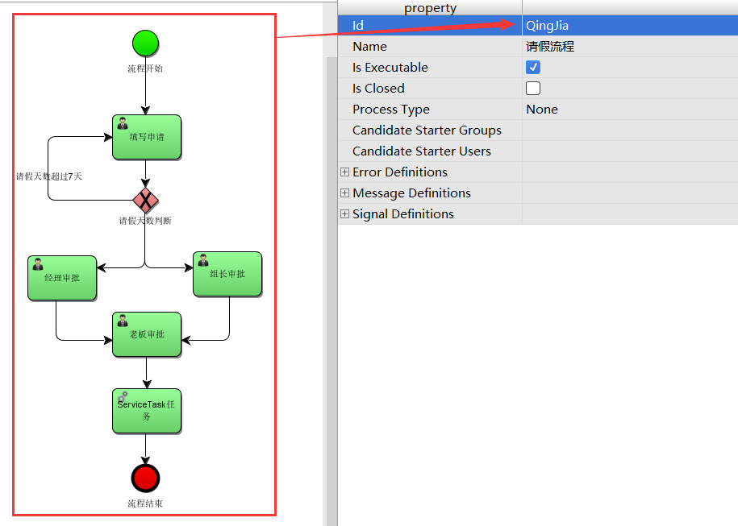

2、流程开始
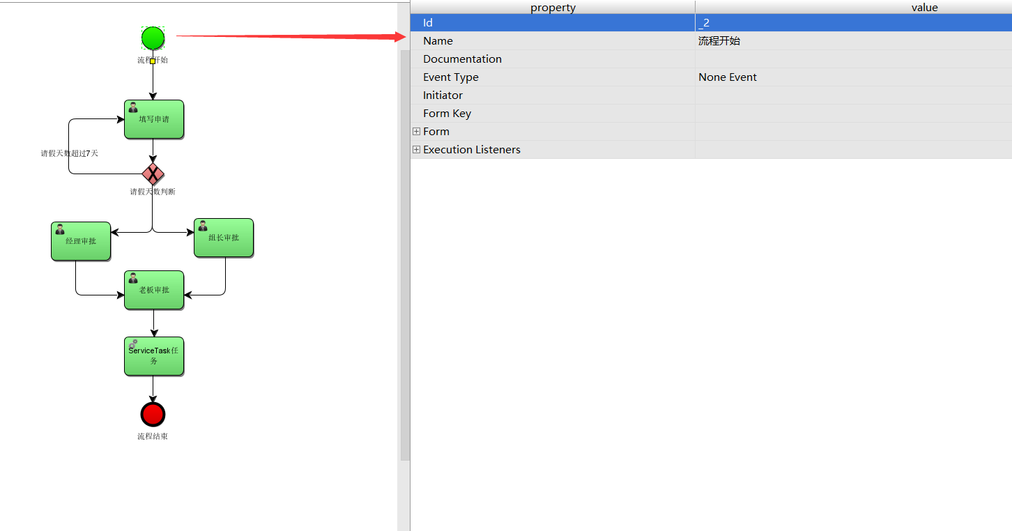

3、填写申请
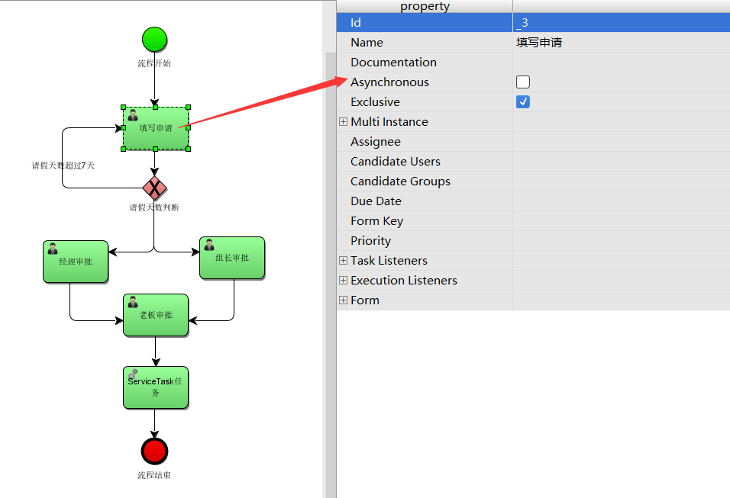
- 条件判断
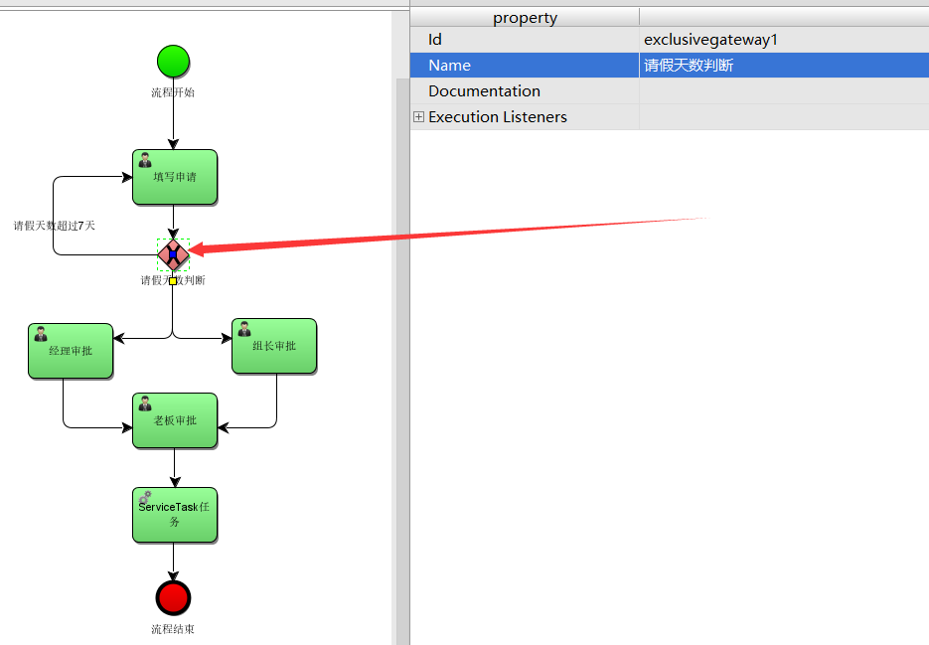
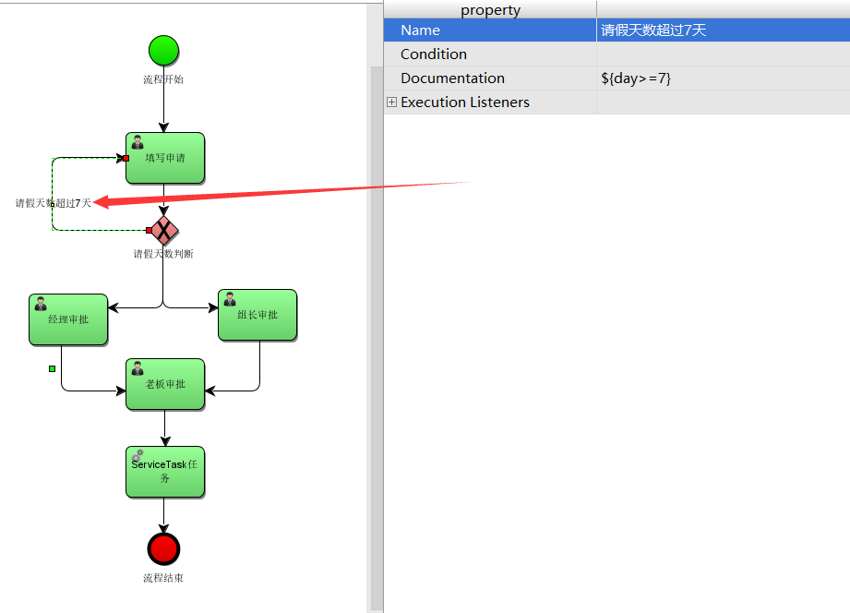
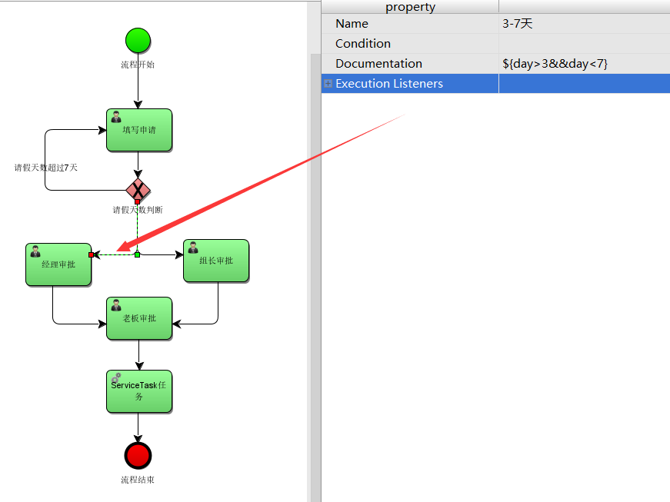
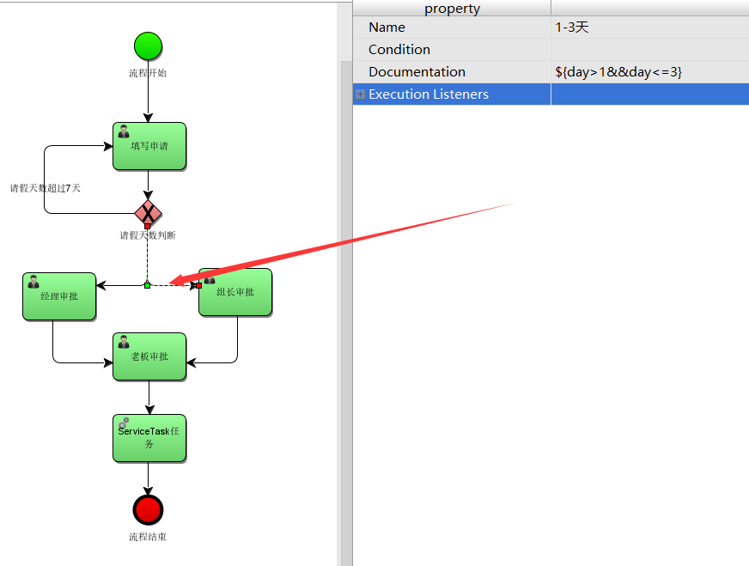
${day>1&&day<=3}
- 经理(组长)审批-设置审批人
通过调用某个方法设定该层级的审批人：${qingJiaService.findAuditUserList(execution)}
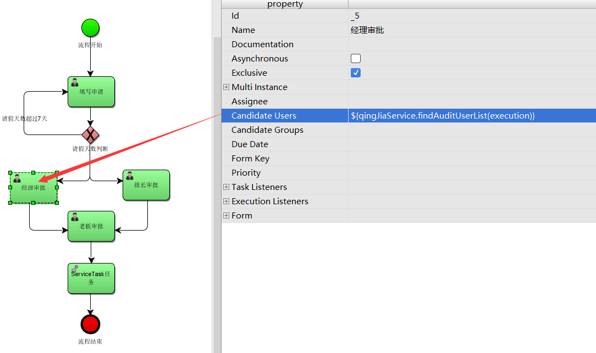
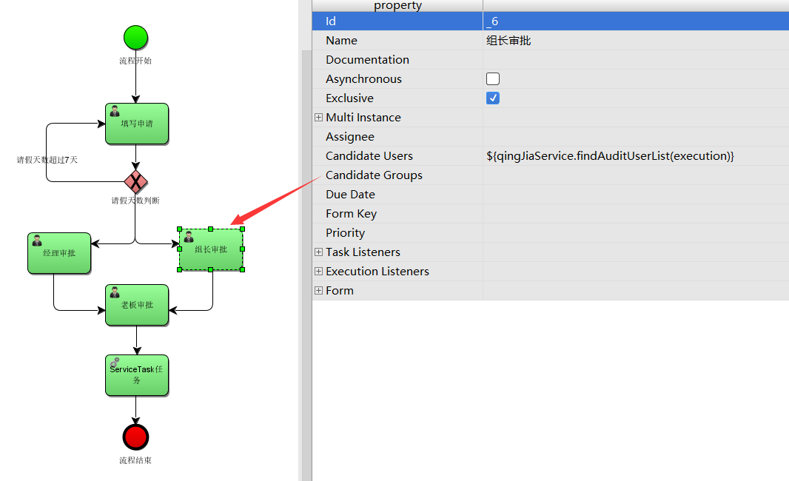

- 老板审批
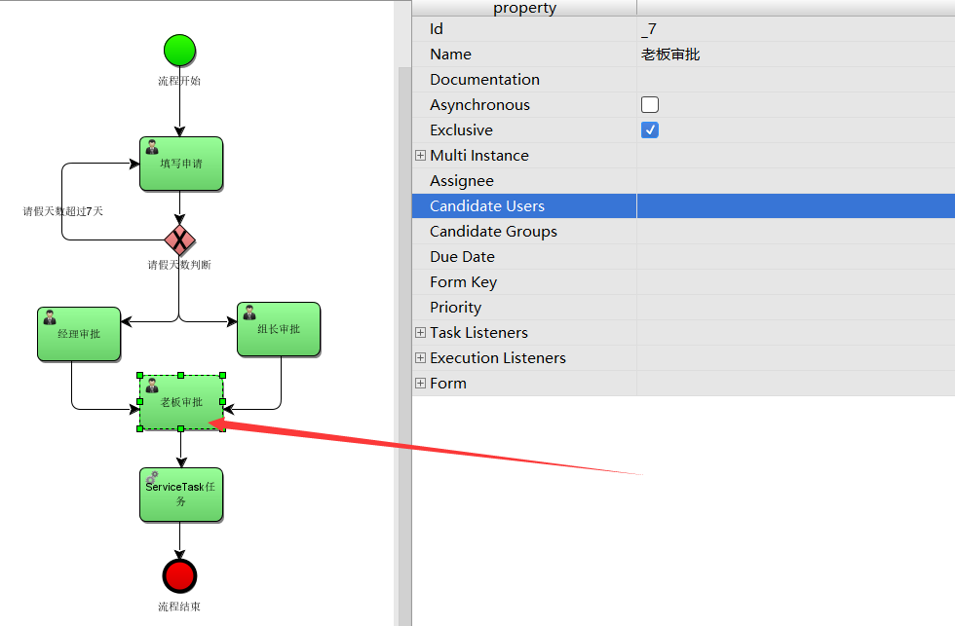
- 审批完成执行某个任务
ServiceTask执行任务: bpmn文件中 Type 为 Expression ， vale 为 ${qingJiaService.doservice(execution)}
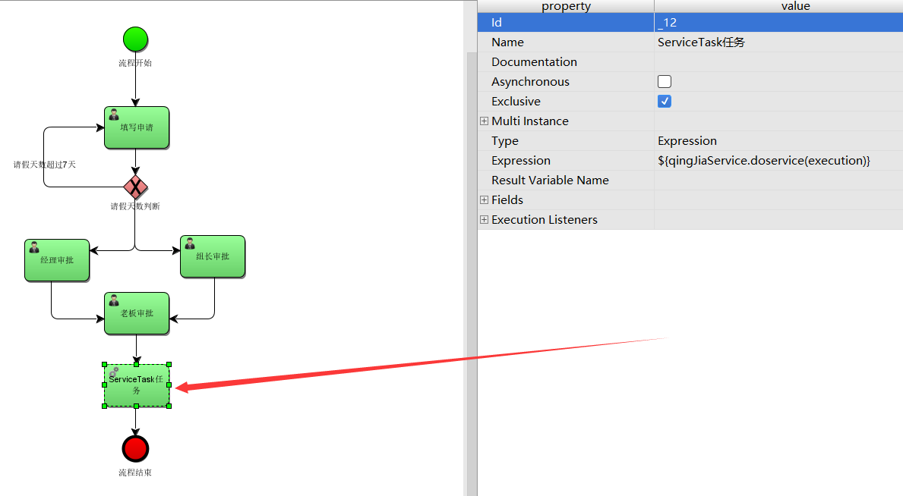
- 结束流程
